1.下列说法正确的是:( A B C D )

A．反馈振荡器是由放大器和正反馈网络组成的具有选频能力的系统

B．如果振荡器电路结构合理，只要满足起振条件，就能自动进入平衡状态，产生持续振荡

C．反馈振荡器要满足起振、平衡、稳定三条件

D. 振荡器按选频网络所采用的原件分：LC振荡器、RC振荡器和晶体振荡器等类型.

2. 下列说法正确的是（A B C D )

1. 哈特莱电路振荡波形不好，而且振荡频率不能做得太高
2. 克拉泼电路波段范围窄，一般作为固定频率振荡器
3. 石英晶体振荡器的振荡频率可调范围窄
4. 泛音晶体振荡器的工作频率比较高

3. 下列说法正确的是(A B C D)

A. 正弦波振荡器中如果没有选频网络，就不能引起自激振荡。

B. LC正弦波振荡器接通电源后能够从无到有，输出具有某一固定频率的正弦波

C. LC振荡器依靠晶体管本身的非线性特性稳定振幅

D. LC振荡器可以依靠具有负斜率相频特性的谐振回路来满足相位稳定条件

4.并联改进型电容三点式振荡器的主要优点是（ B C D）

A．容易起振 B．振幅稳定 C．频率稳定度较高 D．频率可调

5.下列说法正确的是（A C D）

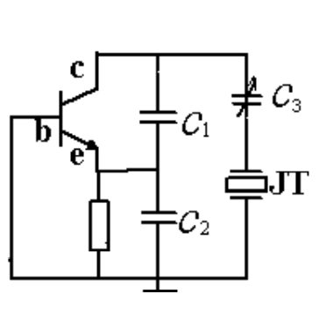

A. 该电路的振荡频率与晶体谐振频率有关，即../../../../屏幕快照%202020-11-17%20下午3.38.33.png

B. 该电路中晶体等效为一个高Q电容

C．该电路中晶体等效为一个高Q电感

D. 该电路的特点是频率稳定度很高

6.若要求振荡器的振荡频率为20MHz，且频率稳定度高达 ${10}^{-9}$，应采用__C___；若产生kHz量级振荡信号，一般采用 A 。

A. $RC振荡器$ B. $LC$ 振荡器 C.石英晶体振荡器

7.下图电路哪个有可能振荡？（ A C D）

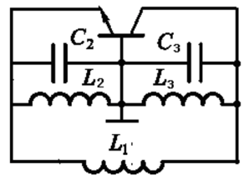 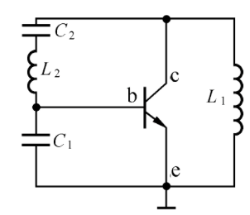 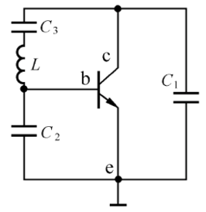 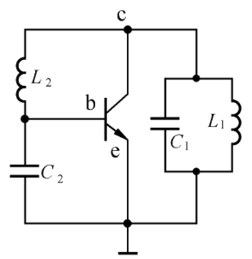

A B C D

8.以下电路有可能振荡的是（B D）。

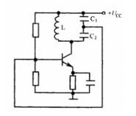 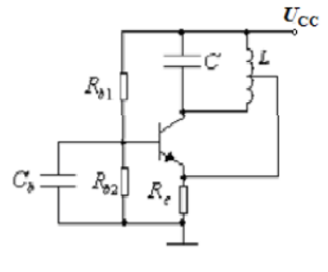

A B

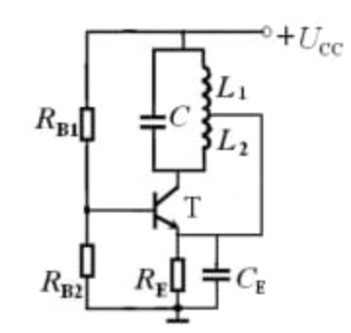 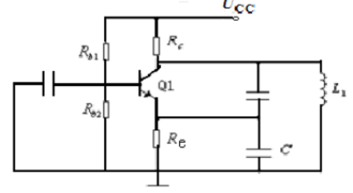

C D